

**Curso** – Sistemas de Informação, 3º Período, Noturno.

**Disciplina** – Arquitetura de Computadores.

**Docente** - Prof. Humberto Cecconi.

**Discentes** - Leonardo Matias Baldo

Leopoldo Ferreira de Paula

Thalles Carvalho Ferreira

**Data** – 11/06/15 e 12/06/15.

**Trabalho** – RAID 0+1.

RAID significa Redundant Array of Inexpensive Disk ou Redundant Array of Independent Disk(Arranjo redundante de discos economicos ou Arranjo redundante de discos independentes), redundante significa falta de variedade, repetição de coisas óbvias, usar vários HDs iguais para melhor armazenamento e segurança dos dados, Pode ser feito através de hardware ou software porém costuma ser melhor caso feito através de hardware pois haverá um controlador que há uma bios que controla e configura o funcionamento, já em software gastará processamento, HDs são pareados e colocados em conjunto (Arrays) que são programados para duas finalidades, desempenho ou segurança, no caso do 0+1, os dois.

É feito com o RAID 0 (Stripping) que proporciona maior velocidade porém pouca redundância, não é tão seguro, e o RAID 1 (Mirroring) que proporciona redundância, ou seja, segurança caso haja falha em um dos HDs. É usado por banco de dados e empresas que buscam conciliar o desempenho a segurança em um único local.

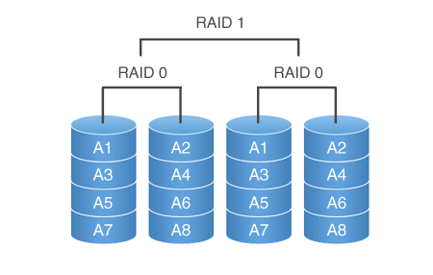

Explicando o funcionamento de RAID 0+1: O RAID 0+1 funciona de forma a gerar desempenho e segurança em conjunto, o arquivo que entra será divido entre os dois arranjos e entre esses arranjos, entre os HDs, ou seja, um arquivo se divide em 4, sendo que o arquivo entra por exemplo como X, se divide em dois X, para raid 0 e 1, e desse X se divide em A1 A2 de um arranjo e A1 A2 de outro arranjo, a forma 0 de RAID possui maior desempenho porém menos redundância.

Como funciona caso haja uma falha, diferente se fosse raid 1+0 que as pariedades estariam em funcionamento para melhor segurança, esse tipo de arranjo possui um maior desempenho e boa redundância, permite que até dois HDs falhem, porém pode ser apenas 1 de cada arranjo, e não um arranjo inteiro, pois os dados do A1 estao no arranjo do A1 do outro RAID 0, e o A2 no A2, portanto apenas um A1 e um A2 podem falhar. Caso falha, o processo de recuperação é lento pois precisa copiar do outro arranjo os arquivos que foram perdidos, além da desvantagem do preço onde o mínimo de HDs necessário para esse tipo de raid é 4.